Проект

Симметрия в жизни

Введение

«Стоя перед черной доской и рисуя на ней мелом разные фигуры, я вдруг был поражен мыслью: почему симметрия приятна глазу? Что такое симметрия? Это врожденное чувство, отвечал я сам себе»
Л.Н. Толстой
Тема проекта по математике «Симметрия в жизни» очень актуальна и интересна. В наше время, наверное, трудно найти человека, который не имел бы какого-либо представления о симметрии. Мир, в котором мы живем, наполнен симметрией домов и улиц, гор и полей, творениями природы и человека.
С симметрией мы встречаемся буквально на каждом шагу: в природе, технике, искусстве, науке. Понятие симметрии проходит через всю многовековую историю человеческого творчества. Оно встречается уже у истоков человеческого развития. Издавна человек использовал симметрию в архитектуре. Древним храмам, башням средневековых замков, современным зданиям она придает гармоничность, законченность.
Проблема: мне стало интересно, что общего между красотой природы, техники и математики, каковы особенности проявления симметрии в различных областях?
Цель: выяснить, как проявляется симметрия в жизни.
Задачи:
- Дать общее понятие о симметрии, о видах симметрии, симметрии в жизни.
- Найти изображения всего того, что мы можем проанализировать, симметричны ли они, найти оси и центры симметрии.
- Представить результаты наблюдения в презентации.

Гипотеза: симметрия – это гармония и красота, равновесие, устойчивость.

Содержательная часть

Научная новизна и практическая значимость проекта заключается в следующем:
Для себя лично – изучено много нового и интересного о симметрии в различных областях: в живой природе, в алгебре, архитектуре, в живописи и в технике?
Данная работа может послужить дополнительным материалом к урокам геометрии для учителя.

Механизм и поэтапный план реализации проекта

Выдвижение идеи проекта

- Определить вид проекта
- Сформулировать тему проекта
- Обсудить основную проблему, выдвинуть гипотезу
19-23 сентября
Составление письменного плана выполнения проекта
- Поставить цель, сформулировать задачи
- Подобрать источники информации
- Определить форму представления работы
26 сентября-14 октября
Выполнение проекта
- Анализ источников информации
- Накапливание информации о культуре, традициях и обычаях Японии
17 октября-16 декабря
Завершение проекта
- Анализ информации
- Консультации с руководителем проекта по поводу подобранной теоретической информации
19 декабря-20 января
Подготовка отчёта по проекту

- Работа над отчётом: составление презентации на тему «Культура и традиции Японии»
- Составление списка литературы
- Подготовка выступления
- Подготовка отчётной документации
- Сбор портфолио проекта
23 января-17 февраля
Представление отчёта и его оценка
- Защита проекта
- Самооценка
20 февраля-15 марта

В ходе реализации проекта на каждом этапе предполагается:
Изучение источников информации, анализ полученной информации, полученных результатов, консультации с руководителем проекта.

Заключительная часть

Предполагаемые результаты и перспектива проекта:

1. Изучено определение симметрии.
2. Рассмотрены виды симметрии.
3. Рассмотрена взаимосвязь симметрии и русского языка.
4. Рассмотрена симметрия в быту, в живой природе, в архитектуре, в религиозных символах, в социальных взаимодействиях.
5. По изложенному материалу создана презентация.

Результаты работы по проекту

Этап
Достигнутые результаты
Выдвижение идеи проекта
- Определен вид проекта, сформулирована тема проекта, проблема, выдвинута гипотеза
Составление письменного плана выполнения проекта
- Сформулированы цели и задачи, подобраны источники информации

Выполнение проекта
- Проанализированы источники информации
- Собрана необходимая информация на тему «Симметрия в жизни»
Завершение проекта
- Проанализирована информация, проведена оценка ее необходимости
Подготовка отчета по проекту
- Составлена презентация «Симметрия в жизни»
- Составлен список литературы
- Подготовлено заключение, выступление, отчётная документация, составлено портфолио проекта

Перспективой данного проекта может быть: продолжение работы обучающимися школы в данном направлении, создание методической копилки «За страницами учебника математики».

Симметрия в жизни
План:
- Определение симметрии
- Виды симметрии
- Русский язык и симметрия
- Симметрия в быту
- Симметрия в живой природе
- Симметрия в архитектуре
- Симметрия в религиозных символах
- Симметрия в социальных взаимодействиях

1. Определение симметрии
Симметрия (в широком смысле) — соответствие, неизменность, одно из наиболее наглядно проявляющихся (а потому и наиболее привычных для нас) свойств композиции. Это и свойство - состояние формы, и средство, с помощью которого организуется форма.
Под симметрией понимают всякую правильность во внутреннем строении тела или фигуры.
Один из известных математиков Герман Вейль писал, что "симметрия - является той идеей, посредством которой человек на протяжении веков пытался постичь и создать порядок, красоту и совершенство".
Геометрическая симметрия — это наиболее известный тип симметрии для многих людей. Геометрический объект называется симметричным, если после того как он был преобразован геометрически, он сохраняет некоторые исходные свойства. Например, круг повёрнутый вокруг своего центра будет иметь ту же форму и размер, что и исходный круг. Поэтому круг называется симметричным относительно вращения (имеет осевую симметрию). Виды симметрий, возможных для геометрического объекта, зависят от множества доступных геометрических преобразований и того, какие свойства объекта должны оставаться неизменными после преобразования.

Виды симметрии
Лучевая
Расположение частей тела, позволяющее разделить его на 2 равные, зеркально отражающие друг друга половины в нескольких плоскостях.
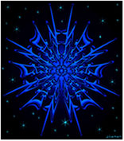
Билатеральная (осевая)
Расположение частей тела, позволяющее разделить его на две равные, зеркально отражающие друг друга половины лишь одной плоскостью. Эта плоскость носит название оси симметрии.
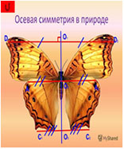
Центральная
Симметрия относительно точки. Предполагает, что по обе стороны от точки, на одинаковых расстояниях находится какой либо предмет.
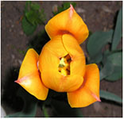
Зеркальная
Зеркальная симметрия в архитектуре и природе. Отражение прибрежных зданий. Оптическое отражение в реке прибрежных деревьев.Отражение свечи в зеркале.


Изучив теоретический материал и понаблюдав за окружающим нас миром, я пришел к выводу, что симметрия буквально пронизывает все, что нас окружает.
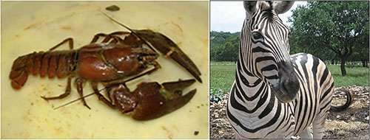
Но, в то же время, мы заметили, что в формах природы постоянно встречаются отступления: одна клешня краба или рака заметно больше другой.
Рисунок полос зебры не повторяется на двух половинах ее тела и т.д. Асимметрия и симметрия постоянно взаимодействуют.Асимметрией можно считать любое нарушение симметрии.
3. Русский язык и симметрия
Буквы русского языка тоже можно рассмотреть с точки зрения симметрии.
Вертикальная ось симметрии: А; Д; Л; М; П; Т; Ф; Ш.
Горизонтальная ось симметрии: В; Е; З; К; С; Э; Ю.
И вертикальные, и горизонтальные оси симметрии: Ж; Н; О; Х.
Ни вертикальные, ни горизонтальные оси: Б; Г; И; Й; Р; У; Ц; Ч; Щ; Я.
В русском языке есть симметричные слова – палиндромы, которые можно читать одинаково в двух направлениях: Шалаш, казак, радар, Алла, Анна, кок, поп.
Могут быть палиндромическими и предложения. Написаны тысячи таких предложений.
«А роза упала на лапу Азора».
«А луна канула».
- Симметрия в быту
Также, симметрия присутствует в различных предметах декоративно-прикладного искусства, предметах быта.

Это могут быть предметы, изготовленные на гончарном круге, вышивка, узоры, орнаменты на ткани, предметы, вырезанные из дерева или камня и т. д.

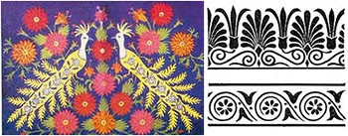

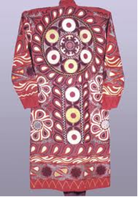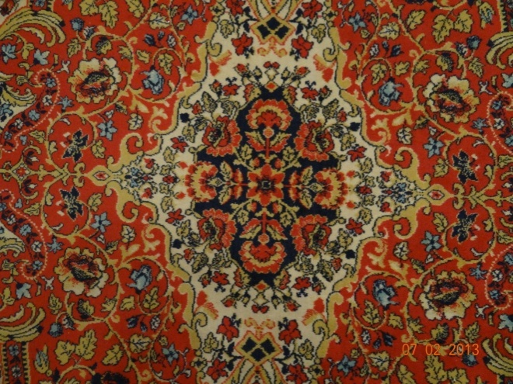

Это может быть мебель, изготовленная с сохранением правил симметрии.
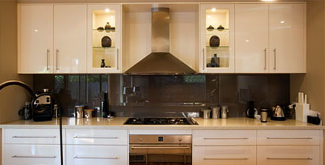

- Симметрия в живой природе
Можно сказать, что каждое животное состоит из правой и левой половин. Например, правое и левое ухо, правый и левый глаз, правый и левый рог и т.д.
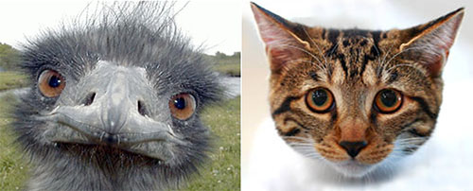
Человеческое тело обладает симметрией (внешний облик и строение скелета). Эта симметрия всегда являлась и является основным источником нашего эстетического восхищения хорошо сложенным человеческим телом. Тело человека построено по принципу двусторонней симметрии.
Большинство из нас рассматривает мозг как единую структуру, в действительности он разделён на две половины. Эти две части – два полушария – плотно прилегают друг к другу. В полном соответствии с общей симметрией тела человека каждое полушарие представляет собой почти точное зеркальное отображение другого
Управление основными движениями тела человека и его сенсорными функциями равномерно распределено между двумя полушариями мозга. Левое полушарие контролирует правую сторону мозга, а правое - левую сторону.
Физическая симметрия тела и мозга не означает, что правая сторона и левая равноценны во всех отношениях. Достаточно обратить внимание на действия наших рук, чтобы увидеть начальные признаки функциональной симметрии. Лишь немногие люди одинаково владеют обеими руками; большинство же имеет ведущую руку.
Что касается зеркальной симметрии человеческого тела (речь идёт о внешнем облике и строении скелета). Эта симметрия всегда являлась и является основным источником нашего эстетического восхищения хорошо сложенным человеческим телом.
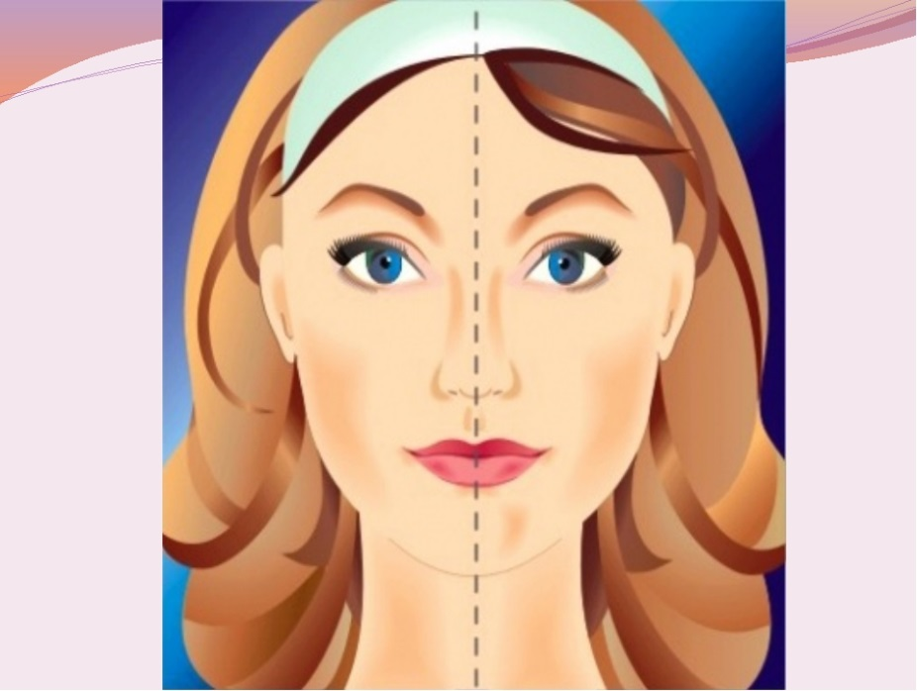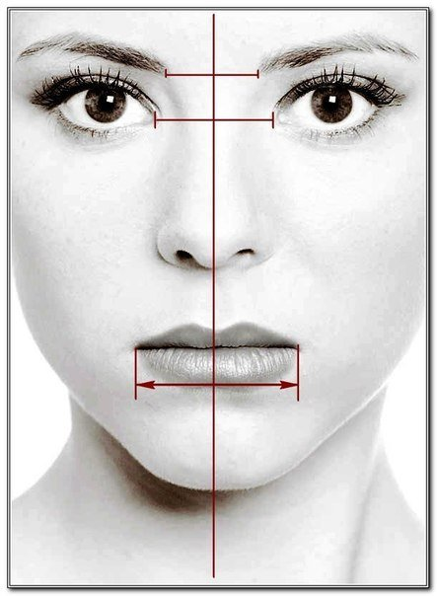
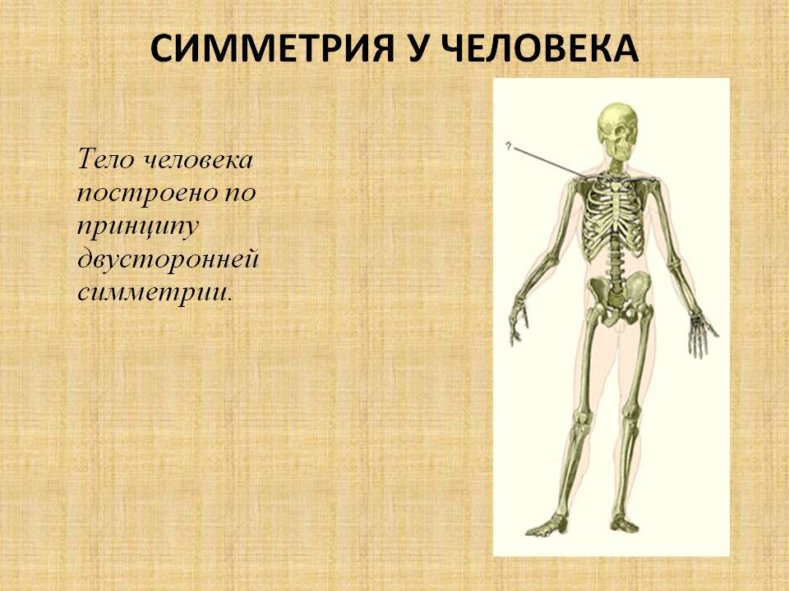

- Симметрия в архитектуре
Симметричность очень приятна глазу. Одним из самых наглядных использований законов симметрии в жизни служат строения архитектуры. Это то, что чаще всего мы можем увидеть. В архитектуре оси симметрии используются как средства выражения архитектурного замысла.
Сколько живёт человек, столько он и строит. Велика роль симметрии и пропорций в архитектуре. Человек всегда использовал симметрию и пропорциональность в архитектуре. Древним храмам, башням средневековых замков, современным зданиям она придаёт гармоничность, законченность. Только неотступно следуя законам геометрии, архитекторы древности могли создавать свои шедевры.
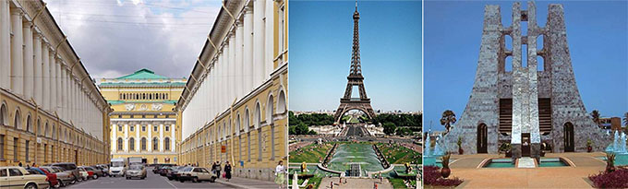
- Симметрия в религиозных символах
Предполагается, что тенденция людей видеть цель в симметрии, является одной из причин, почему симметрия часто является неотъемлемой частью символов мировых религий. Вот лишь некоторые из многих примеров, изображённые на рисунке далее:
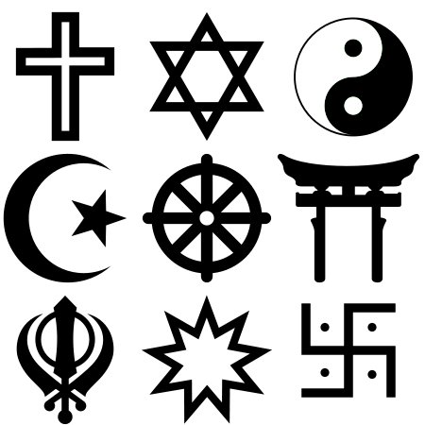
Симметрия в религиозных символах: ряд 1. христианском, иудейском, даосийском;
ряд 2. исламском, буддийском, синтоистском;
ряд 3. сикхском, в вере Бахаи, индуистском.

